Zdravo Marijo

Zadatak: izreži i zalijepi u bilježnicu sličice na kojima je prikazana molitva Zdravo Marijo. Nakon što to napraviš, izmoli molitvu.

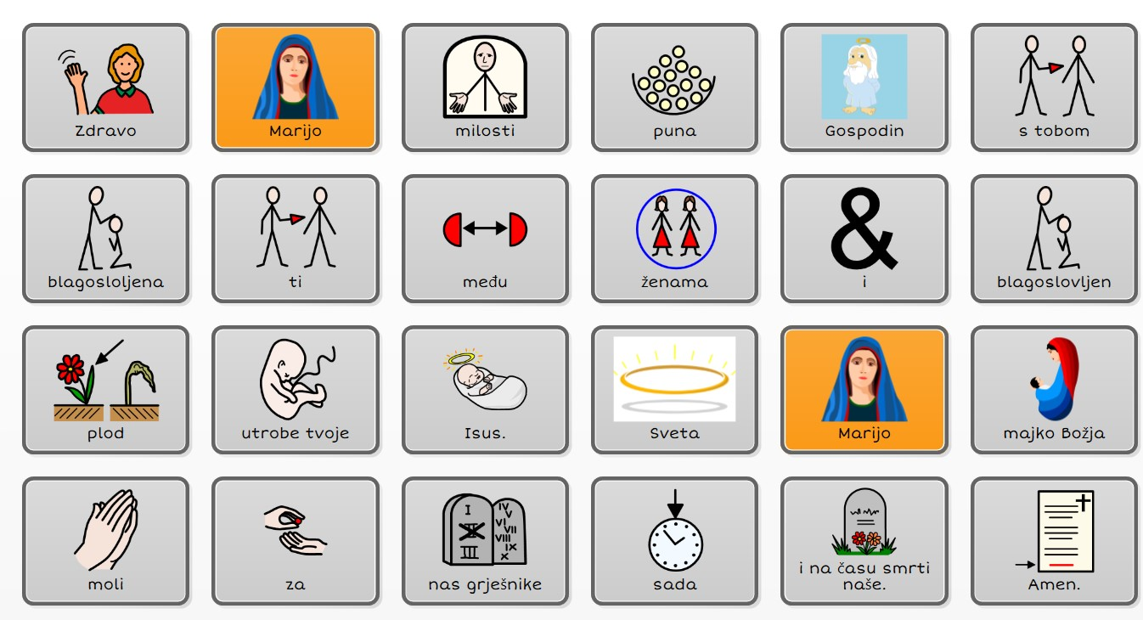

Veselim se tvojoj zadaći.
Zadaću je potrebno poslati do kraja tjedna.
Moj mail je: antoniaokun250@gmail.com

